1、微信关注“中国建设银行”公众号
2、点击【悦生活】—【点击这里，立即缴费】
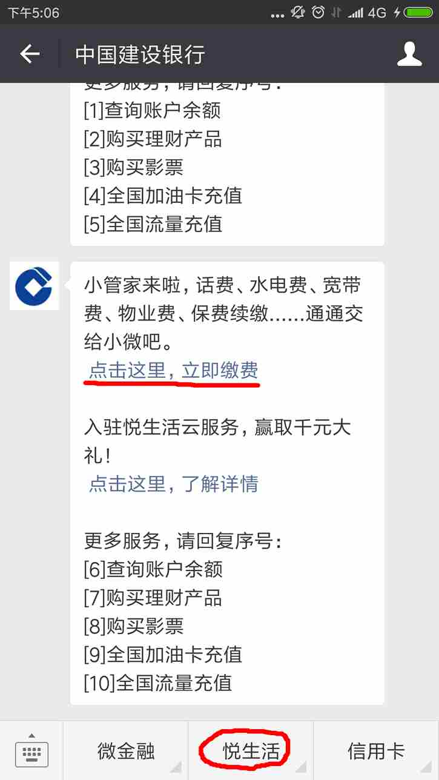

3、点击【教育服务】—【学杂费】
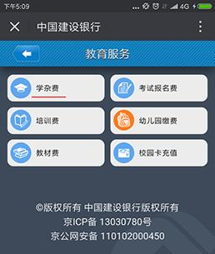

4、选择城市与缴费单位（如下图），进行下一步进行缴费即可。
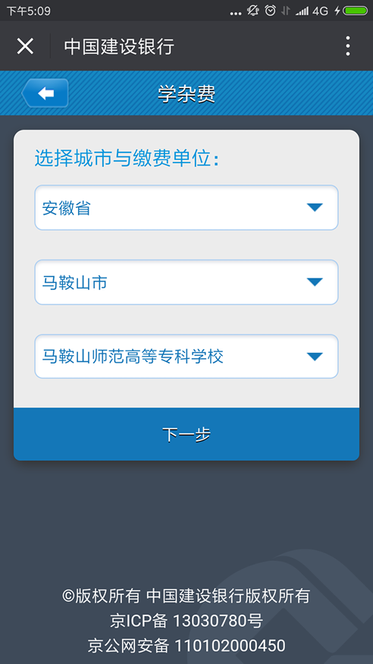
5、选择考试科目，如英语B级或安徽省计算机（下图以选英语B级为例）
